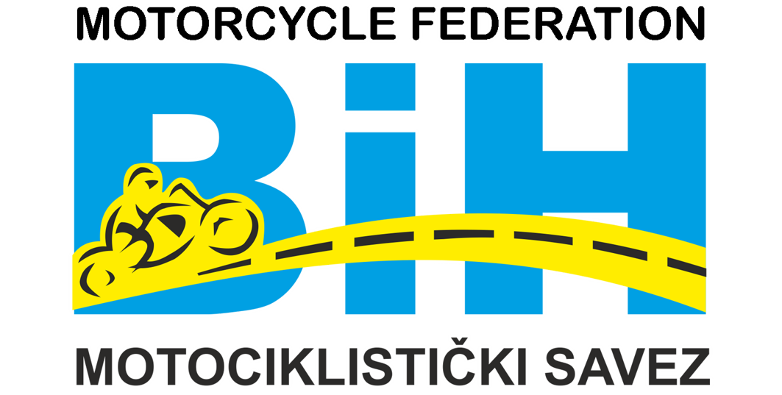 | Motorcycle Federation of Bosnia&Herzegovina  St. Fra-Grge Martica 127, 71260 Kresevo, B&H  E-mail: motosavezbih@gmail.com  www.msbih.ba | 

Anex 6

DISCIPLINA  (zaokružiti) | - Road racing  - Motocross  - Enduro |  | - Scooter  - Moto susret  - ______________ (ostalo)
NAZIV UTRKE

DATUM UTRKE

PRIJAVNI LIST
KLUB
NAZIV KLUBA

Mjesto (sjedište kluba) |  | Zemlja
VOZAČ
IME I PREZIME

Adresa vozača (mjesto) |  | Zemlja
Mobitel vozača |  | Licenca br.
MOTOCIKL
Marka i model motocikla |  | Startni broj
Rezervni motocikl (marka i model)

IZJAVA O ODGOVORNOSTI
Svojim potpisom potvrđujem da poznajem i da ću poštivati važeća pravila MS BiH i FIM, kao i Poseban pravilnik utrke, da vozim na ličnu/osobnu odgovornost i da sam spreman u slučaju krivnje snositi posljedice za štetu nanesenu drugim licima/osobama ili organizatoru, ukoliko je ona nastala zbog nepoštivanja postojećih pravila. Također, suglasan sam da se sva šteta nastala usljed smrti, fizičke/tjelesne povrede/ozljede ili oštećenja opreme može isključivo potraživati putem police osiguranja ili na moj teret lično/osobno (ukoliko policu ne posjedujem) ukoliko je utvrđeno da štetu nisu uzrokovala druga lica/osobe.

U _____________, __.__.2025.g. Potpis vozača:
(mjesto) (datum)
______________

